西北能化公司总经理办公会议题审批表

|  |  |
| --- | --- |
| 会议议题 |  |
| 会议主持人签批 |  |
| 主办部室负责人审核签字 |  |
| 列席单位/部室意见 | |
|  |  |
|  |  |
|  |  |
|  |  |
| 合法性审查 | 是（ ），审查意见附后；否（ ）。 |
| 综合部初审 |  |
| 分管领导  审核签字 |  |

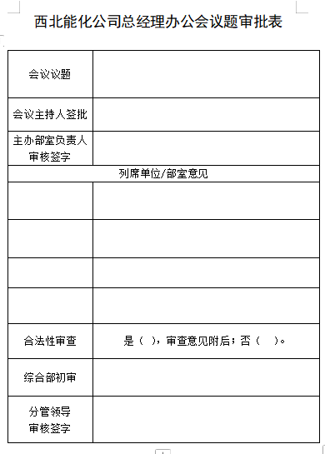

注：表中所有填写内容要求打印（需领导签字除外），字体统一。

如有疑义，请于综合部芦婧联系。

会议议题内容，使用宋体三号字不加粗，位置居中

使用黑体二号字不加粗，位置居中